案例十一 科學探索 ∗

教學規劃

學校重視培養學生的閱讀興趣和習慣，設有閱讀推廣組，由課程統籌主任、學科主任、圖書館主任和中、英文科科主任合作，負責整體規劃全校閱讀藍圖和閱讀活動，協同全體教師一起落實推廣閱讀，普及校園閱讀文化。為拓寬學生的閱讀面，圖書館主任與各科教師配合閱讀主題，共同選取圖書，撰寫好書推介，編輯《悅讀》主題閱讀冊。

學校近年着重推展STEAM教育，教師善用此優勢引入多元閱讀資源，推動跨課程閱讀，期望能進一步拓寬學生的閱讀面，並提升閱讀資訊性文本及科普圖書的能力。在課程統籌主任的帶領下，中文科、常識科科主任和圖書館主任進行課程檢視和統整，共同訂定學習目標和學習重點，組織學習內容，促進學生融會貫通各科知識。

以六年級的STEAM教育為例，配合「科學探索」主題，由中文、常識科及圖書館主任合作編選該級的跨課程閱讀材料。除教科書課文外，中文科教師增選科學小品、剪報、網頁等閱讀資源，也自編《閱讀有法：科學探索》小冊子，因應科學小品的特徵教授閱讀策略，又指導學生認識實驗報告的格式和撰寫方法。常識科教師和圖書館主任也利用《「悅讀」．STEAM啟航號》主題閱讀冊，推薦科普圖書及網頁，讓學生學習和應用瀏覽互聯網技巧，並懂得運用閱讀策略，建構知識，發展自主學習能力，達到終身學習的目的。

設計說明

科 組：中文科、常識科、圖書組
級 別：小六
主 題：科學探索
課 時：20節（中文科11節、常識科6節、讀書會3節）

學習重點：
中文科
- 閲讀
- 理解閱讀材料的內容大意，並概括段落和歸納主旨
- 理解互聯網、視像光碟及電視節目所傳遞的信息
- 複習說明性質文字的特點，以及比喻說明、舉例說明等用法
- 因應不同的閱讀材料，運用適當的閱讀策略
- 聆聽：運用邊聽邊記重點的聆聽策略，聽出話語中的主要信息
- 説話：連繫生活經驗及已有知識以構思話語，有條理地說話
- 寫作
- 運用比喻、舉例等說明手法，選取突出重點的素材，並按需要剪裁內容及安排詳略
- 利用互聯網、工具書等協助撰寫實驗報告
- 品德情意：培養認真探究、鍥而不捨的科學精神
- 思維：解決問題的能力、創造性思考能力
- 語文自學：培養自學態度和習慣
- 共通能力：發展溝通、協作和運用資訊科技的能力

常識科
- 認識進行科學實驗的流程
- 學習記錄科學實驗的過程和結果

圖書組
- 提高閱讀科普圖書的興趣，繼而廣泛閱讀科學類作品

閲讀資源：
中文科
- 講讀課文：《邁進資訊科技新時代》、《小小納米作用大》
- 導讀篇章：《認識光纖》（輯自校本跨課程閱讀冊）
- 自讀篇章：《另一個世界——網際網路》、《科學探索的喜悅》、《新一代的機器人》、《探索無限——靈感源於生活》（輯自校本跨課程閱讀冊）
- 新聞剪報（輯自校本跨課程閱讀冊）
- 短片：「納米技術與生活應用」、「傑出華人系列：高錕」

常識科、圖書組
- 《「悅」讀．STEAM啟航號》（校本跨課程閱讀冊）
- 科普圖書

閱讀資源：
- 實驗記錄
- 《「悅」讀．STEAM啟航號》內「科學探索」主題書目的圖書
學習重點：
- 認識進行科學實驗的流程
- 學習記錄科學實驗的過程和結果
活動：做實驗、填寫實驗記錄
閱讀資源：
- 《「悅」讀．STEAM啟航號》（閱讀冊）、科普圖書
學習重點：
- 提高閱讀科普圖書的興趣，
繼而廣泛閱讀科學類的篇章
活動︰ 主題閱讀、閱讀分享、
閱讀獎勵計劃

常識科
圖書組
六年級跨課程閱讀：科學探索

主題：科學探索

學習目標：
- 閱讀以科學知識為主題的篇章、報章、短片等，指導學生綜合應用不同的閱讀策略，學習運用互聯網搜尋相關資料，進行常識科的探究活動；
- 懂得閱讀科普作品，享受閱讀科普文字的樂趣；
- 學習撰寫簡單的實驗報告；
- 透過閱讀科學名人的生平事蹟，培養學生認真探究、鍥而不捨的科學精神。
中文科
閱讀資源：
- 課文《邁向資訊科技新時代》、《小小納米作用大》、《認識光纖》等
- 新聞剪報、《「悅」讀．STEAM啟航號》閱讀冊
- 「納米技術與生活應用」、「傑出華人系列：高錕」短片
學習重點：（只列出閱讀範疇，詳見設計說明）
- 理解閱讀材料的內容大意，並能概括段落和歸納主旨
- 理解互聯網、視像光碟及電視節目所傳遞的信息
- 複習說明性質文字的特點，以及比喻說明、舉例說明等用法
- 因應不同的閱讀材料，運用適當的閱讀策略
活動：讀書會

教學流程
教學步驟 | 說明
中文科（第一至三節）
一、 引入
請學生分享運用互聯網經驗，說說它的功能和利弊。 | 連繫生活與學習。
二、 發展
- 學生朗讀課文《邁進資訊科技新時代》，教師就字詞讀音和語速等，給予回饋，並進行字詞教學（先請學生試解，教師後作補充）。
- 課文深究
- 理解課文大意後，學生二人一組，找出各段的關鍵句。
- 引導學生說出關鍵句在段落不同位置的作用
      - 開頭：引出主題，圍繞主題而展開
      - 中間：承上啟下，即承接上文，引出下文
      - 結尾：作小結，歸納段落的具體內容
- 引導學生利用關鍵句歸納段意，然後綜合課文主旨「科技日新月異，人類要努力學習才能趕上科技的發展」。 | 理解段意和主旨；鼓勵學生用自己的文字概括段意和主旨。
- 這是甚麼體裁的文章？作者用了哪些手法使內容表達更清晰？  - 引導學生說出比喻說明、舉例說明等手法的作用。 | 掌握課文的說明手法和特點。
- 分組活動
- 請學生在課堂工作紙一上，標示相關段落的說明手法，並討論該手法有何好處。  - 與學生共同訂正，鞏固所學。 | 提供新的閱讀材料，鞏固學生對說明手法的掌握。
三、 小結及課業布置
- 請學生說說本課的主旨，以及帶來甚麼啟示。
- 閱讀自讀篇章（一）《另一個世界：網際網路》，鼓勵學生用電子學習平台或應用程式回應。 | 安排延伸閱讀，並利用資訊科技促進閱讀交流。
科學探索
中文科 課堂工作紙一
姓名： |  | 班別： |  | 日期：

（一）細心閲讀以下文字，把所運用的説明手法標示出來。
段落（一）
恐龍的種類很多，形態更是千奇百怪。雷龍是個龐然大物，它的身體比六頭大象還要重，它每踏一步就發出一聲巨響，好似雷鳴一般。梁龍的身體很長，從頭到尾足有二十多米，走起路來，好像一架移動的吊橋。劍龍的背上插着兩排三角形的劍板，尾巴上還有四支利劍一樣的尾刺。三角龍的臉上有三隻大角，一隻長在鼻子上方，另外兩隻長在眼睛上方，每隻角都有一米長——這樣的臉型，讓任何動物都望而生畏。
這段文字的説明方法是
段落（二）
無數的星星在茫無邊際的宇宙中運動着，我們看得見的星星，絕大多數是恆星，它們看上去似乎是冷的，但實際上每顆恆星都是一個火熱的太陽。洶湧的熱浪不斷地從這些大火球中吐出來，射向廣漠的宇宙空間，它們的熱度非常高，表面温度不少達攝氏3000度。即使是最堅硬的金屬，一接觸它們的表面也會溶解，甚至化為氣體。
這段文字的説明方法是
（二）請列舉説明文字的特點。

教學步驟 | 說明
中文科（第四節）
一、 引入
展示學生就閱讀篇章（一）《另一個世界：網際網路》的回應，並請他們口頭分享閱讀所得。
二、 發展
- 重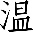閱讀報章的方法  - 報章的一般排版，包括本地新聞、國際新聞、娛樂版、副刊等。  - 因應各新聞或資訊的主副標題、圖表或圖片等，運用瀏覽、找重點等方法，搜尋合適的資訊，然後才細閱和提取資訊。 | 重温報章特點，培養閱報技巧。
- 閱讀剪報（一）《調查：中小學生網路成癮——近8成因沒人陪》
- 二人一組，閱讀和分析剪報的主要內容，然後評論報章的觀點。  - 學生分享如何解決青少年及兒童上網成癮的問題。 | 發展分析、評論的能力，鼓勵學生發表個人意見。
三、 小結及課業布置
- 請學生說說閱報時須留意的事項。
- 學生觀看短片「傑出華人系列：高錕」，並於校內網上平台作回應。
中文科（第五、六節）
一、 引入
- 展示學生就短片「傑出華人系列：高錕」的回應。
- 請學生說說光纖是甚麼：光纖的功用。
二、 發展
- 與學生扼要重閱報的策略後，派發剪報（二）《諾貝爾物理學獎得主高錕逝世》及（三）《前中大校長高錕獲諾貝爾獎：港人驕傲》，請他們先各自閱讀，然後分組討論。 | 鞏固閱報策略，並應用所學。
- 小組討論
- 剪報的主要內容是甚麼？
- 高錕的成功在於哪些條件？
- 大家會為高錕獲獎而感到驕傲嗎？為甚麼？
- 請學生表達最欣賞高錕的地方，以及分享對光纖的認識。
- 學生默讀《認識光纖》後，引導他們說說各段的關鍵詞、主題句；篇章的中心思想和表達方法。
三、 小結及課業布置
- 綜合學生的意見，引導掌握本課主旨「高錕認真探究、鍥而不捨的科學精神，十分值得學習」。  - 閱讀自讀篇章（二）《科學探索的喜悅》，並完成練習。  - 請學生到圖書館借閱有關科學知識、科學家故事的圖書。 | 培養學生認真探究、鍥而不捨的科學精神。
中文科（第七至九節）
一、 引入
- 播放短片「納米技術與生活應用」，請學生細心觀看。  - 請學生說說納米技術的好處。 | 觀看視頻，學習歸納要點。
二、 發展
- 請學生默讀課文《小小納米作用大》後，二人一組討論。
- 甚麼是納米？納米技術的發明對人類帶來甚麼好處？
- 哪些納米產品與我們日常生活息息相關呢？
- 運用字詞解碼策略，推測「物理、物體、物質」等詞語的意思。
- 學生分享和匯報。
- 課文深究
- 二人一組，找出第1至7段的關鍵句，說出各關鍵句所在的位置及其作用。  - 開頭：引出主題，圍繞主題而展開  - 結尾：作小結，引導歸納段落的具體內容 | 鞏固關鍵句的學習。
- 引導學生利用關鍵句綜合段意，再歸納課文主旨「神奇的納米技術，為人類的生活帶來更大的進步及改變」。 | 鼓勵學生用自己的文字概括主旨。
- 請學生再細看課文，說說作者用了哪些說明手法。  - 引導學生找出課文第2段與第3至6段之間的關係，辨別總寫和分寫的段落，並複習這種表達方式的作用和優點。 | 複習總寫、分寫的說明方法。
三、 小結及課業布置
- 請學生複述課文大意或主旨，以及本文體裁和寫作特色。
- 閱讀自讀篇章（三）《新一代機器人》，並完成練習。 | 培養自主閱讀能力。
中文科（第十節）
一、 引入
- 請學生簡略分享自讀篇章（三）的內容大意和主旨。
- 學生說說曾否做過科學實驗，並分享實驗的成功或失敗經驗和感受。
二、 發展
- 閱讀剪報《冷氣機變身「便攜式雪櫃」》，請學生運用閱報策略，理解內容，然後二人一組完成以下活動。  - 概括剪報的主題。  - 為甚麼會有這項發明？這發明能應用在日常生活中嗎？為甚麼？  - 學生分享和匯報。 | 應用閱報策略。
- 共同討論
- 你認為經常參與科學發明或研究的人有甚麼特點？
- 你是否具備這些特質？
三、 小結及課業布置
- 引導學生說出科學發明大多與日常生活息息相關；所以，大家要多留意身邊的事物或報章，認識日新月異的科學新發明。
- 請學生搜集與科學發明有關的新聞或資訊，並於下一節課與同學分享。
中文科（第十一節）
一、 引入
- 學生分享搜尋與科學發明有關的資訊或剪報。
- 教師補充：科學發明是研究人員反覆實驗的成果，他們要把每次實驗的情況記錄下來，以便分析成功或失敗的原因。那些記錄就是實驗報告。想知道一份實驗報告應包含哪些部分嗎？
二、 發展
- 分派兩份實驗報告供學生閱讀，然後二人一組討論其形式及特點。 | 從閱讀中學習：認識實驗報告的特點。
- 學生分享討論結果。
- 教師綜合各組重點，帶出實驗報告的特點。
- 以標題點列說明，包括實驗的名稱、目的、假設、材料、步驟和結論等。
- 記錄實驗的過程時，用字要客觀、直接、簡潔，並可輔以圖表說明。
- 以完整句子表述所得結論。
- 有些報告還會在最後加上對實驗的評價或建議，作為總結。
- 撰寫實驗報告
- 派發「實驗報告工作紙」。學生可先看看各標題，但要留在做完常識課的「蘋果保養法」實驗後，才完成此工作紙。 | 連繫兩科的學習，讓學生遷移所學。
三、 小結及課業布置
- 引導學生說出本節所學：實驗報告中須包括實驗的目的、假設、探究過程/步驟、結論等項目，讓人易於閱讀及理解整個實驗。
- 閱讀自讀篇章（四）《探究無限——靈感源於生活》。
- 請學生到圖書館借閱有關STEAM主題閱讀的圖書，並自行攝製讀後感短片，上載於電子學習平台與同學分享。

科學探索
實驗報告工作紙
姓名： |  | 班別： |  | 日期：
請把常識科所做的「蘋果保養法」實驗記錄下來，完成實驗報告。
目的
假設
材料
步驟
結論
總結

教學步驟 | 說明
常識科
（限於篇幅，只列舉共佔2節的實驗活動）
一、 引入
請學生說說蘋果削皮一段時間後，會有甚麼變化？為甚麼會有這樣的變化？有甚麼方法可以防止蘋果變色？ | 連繫生活知識。
二、 分組活動「小實驗．大發現」
學生四人一組進行「蘋果保養法」的實驗，探究哪種物質能保持蘋果的顏色不變。
- 講解和示範實驗的步驟，提示注意事項、簡介「課堂工作紙」內容。  - 先把不同的物質倒進不同的紙杯中。  - 然後把蘋果粒放到杯內，等候數分鐘。  - 觀察杯中蘋果的變化，記錄於紙上；亦可用平板電腦拍攝片段作分享之用。 | 通過實踐活動體會實驗的要義，學習記錄實驗報告。
- 分派實驗材料，包括4個紙杯、各種物質，如清水、鹽水、沙律醬，以及切粒的蘋果。
- 學生分組進行實驗和記錄。
- 學生完成課堂工作紙，分組匯報實驗結果。
三、 總結和課業布置
- 請學生總結課堂上實驗所得和結論。
- 回家完成常識科的實驗報告工作紙，較詳細記錄這次實驗的目的、過程/步驟和結論等。

科學探索
常識科 課堂工作紙
姓名： |  | 班別： |  | 日期：
      - 請把有關實驗的資料填在下表。
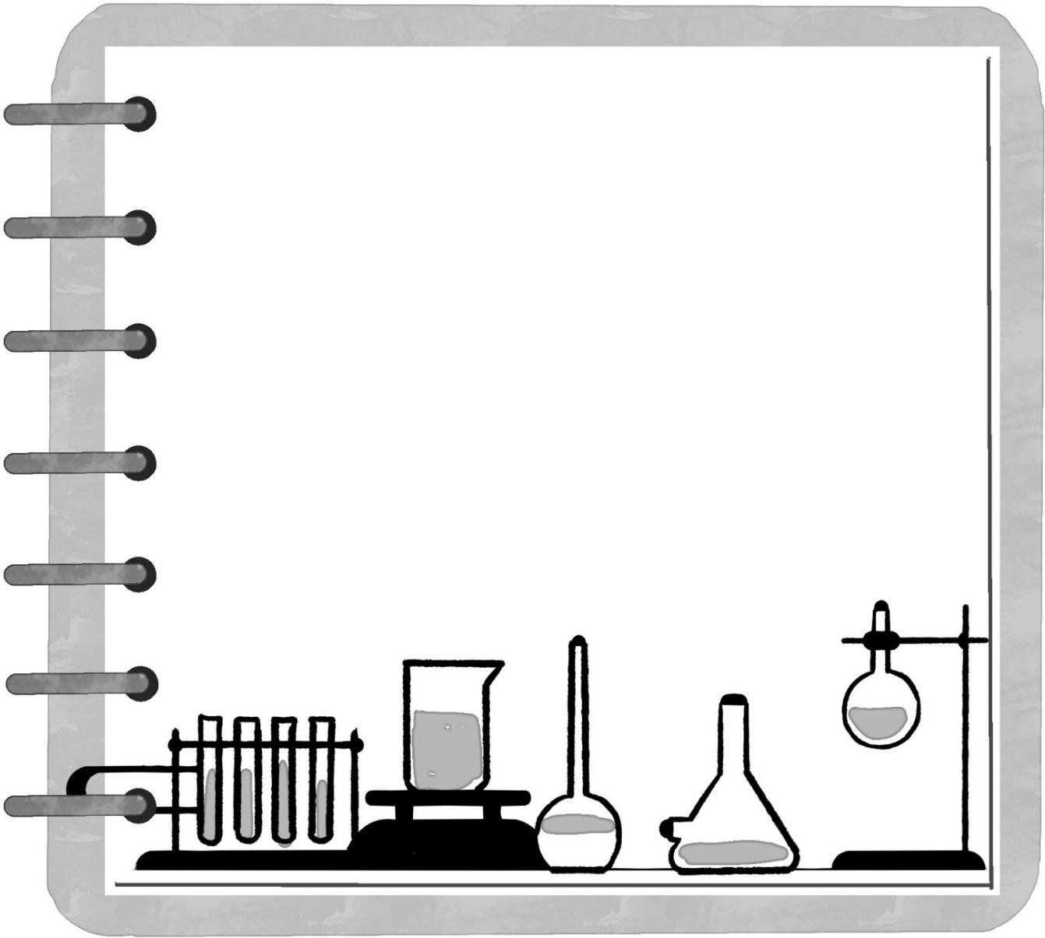
實驗名稱：
目的：
（建議由教師提供相關內容）
假設：

材料：

步驟：
- （建議由教師提供相關內容）

小實驗．大發現

      - 實驗結果
測試物質 | 暴露在空氣中 | 清水 | 鹽水 | 沙律醬
蘋果的果肉顏色變化

      - 結論
結論：

教學步驟 | 說明
讀書會（三教節，於中文課進行）
第一節
本節主要為第二、三節的讀書會作準備，讓學生在教師指導下，學習或重閱讀科普作品的策略和技巧，以及分享方法。
- 指導學生分享圖書（聊書）的方法
- 配合主題「科學探索」，請學生說說心目中偉大科學家的名字、故事等。
- 教師示範分享讀後感的技巧。  - 引言：為甚麼會選擇閱讀這類圖書。  - 介紹書名、主要內容、最有趣/實用的章節。  - 這本書帶來的啟發和裨益。 | 示範口頭分享閱讀科學類圖書的心得。
- 學生參考《「悅」讀．STEAM啟航號》內提供的「科學探索」主題書目，到校內圖書館、課室圖書櫃或公共圖書館，借閱與科學有關的書籍。
- 派發「閱讀齊分享工作紙」，着學生簡單寫下閱讀資料和重點，並自擬問題，於讀書會時提問。
- 學生也可以用口頭匯報、繪畫、角色扮演等多樣化形式分享讀後感，更可拍攝閱讀分享短片，跟同學分享。 | 善用資訊科技，分享閱讀成果。
第二、三節
- 「讀書會」正式舉行前，先將學生分為5至6人一組。
- 小組成員按教師的指導，各自分享一本自己最喜歡的科學類圖書。  - 分享知識性圖書，須清楚說明它與哪些科學知識有關；其構造、性質、特點，以及原理等。  - 分享實驗類圖書，須清楚說明實驗的名稱、過程和結果。 | 閱讀分享形式多樣化，包括個人、小組和公開分享。
- 每組選出分享內容最有趣、最吸引的一位同學，然後向全班匯報。 | 以另類方式展示閱讀成果，提高閱讀興
- 學生可就匯報提意見，教師適時給予回饋和評語。 | 趣。
- 鼓勵組內同學交換圖書閱讀。
- 延伸活動：科學冷知識大比拼
- 學生在閱讀科學類書籍後，擬定幾道與科學有關的冷知識問題。
- 舉辦科學冷知識比賽；可設置最佳擬題獎、最佳答題獎等。

科學探索
閲讀齊分享工作紙
姓名： |  | 班別： |  | 日期：

- 在你閲讀的圖書中，選出最想與人分享的一本，參考提示，記下閲讀重點和感受，並在讀書會上分享。
書名︰
作者︰
出版社︰
愉快學習開始了，
大家好好享受其中的閲讀樂趣吧！

- 閲讀時，找出事物的構造、性質、特點、用途、成因、原理等。
- 你喜歡這門科學知識嗎？為甚麼？
- 這門科學知識對人類的生活有哪些影響？
- 書中運用了哪些説明方法？有使用分類、舉例、比喻等説明手法嗎？
- 當你在讀到不明白的地方時，你會用甚麼方法解決呢？
- 請分享這門科學知識對你的影響。
- 在閲讀過程中，你會想把這本書特別推介給誰呢？為甚麼？
- 這本圖書使你有何感想或有何得着呢？
- 自擬問題：

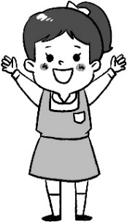
你已經進入科學世界，
開啟了科學知識的寶庫，
成為科學小博士！

觀察人語

語文裏的科學，科學裏的語文
提到「科學探索」，自然會讓人想到常識科。此教學設計最大特點是由中文科擔當主要的角色，常識科和圖書課共同配合，為學生提供一次多元化的閱讀旅程，豐富學生的科學知識。
中文科為學生提供大量以科學為主題的閱讀資源，包括課文、科學小品、剪報、圖書及視訊材料等，類型多樣化。選取的科學類篇章，包括科學理論、實驗成果和科學家的成就，題材十分多樣化。理論與實驗是科學探索的主體內容。閱讀材料中的科學家成就，除了令人眼前一亮的研究成果外，還有他們努力不懈的研究精神，值得學生學習和效法。
學生通過閱讀多元的語文材料，獲得科學知識。而科學題材的篇章大多是說明文類，學生可以從中學到說明的結構、說明手法和行文用語的特色。中文科的規劃幫助學生在語文裏學科學，又從科學中學語文，是別具特色的跨學科閱讀教學設計。

教授閲讀策略，提升閲讀效能
從閱讀教學看，科學探索包括兩個層面：第一層是科學知識，第二層是作為科學知識載體的科學類篇章。兩個層面之間能夠連繫，關鍵是學生如何通過有效閱讀獲取科學知識。
中文科很重視閱讀指導，注重推測詞義、尋找關鍵句、歸納段意等閱讀策略的教學和運用。學生在學習的過程中，掌握了實用的閱讀策略，可以應用到其他的閱讀任務上。從課文擴展到其他閱讀資源，教師又能按閱讀材料的特點指導學生認識和運用合適的閱讀策略，建構知識，提升閱讀效能。
中文科閲讀資源 |  | 策略運用 / 知識建構 / 能力發展
課文 |  | 說明方法、說明的結構、推測詞義、尋找關鍵句、利用關鍵句歸納段意
校本閱讀冊：《閱讀有法》 | 科學小品 | 尋找關鍵句/主題句
 | 剪報 | 閱讀報章方法、歸納要點、認識科學家的成就
視頻短片 | 科學發明 | 概括大意
 | 科學家介紹 | 認識科學家的成就與研究精神
互聯網站 |  | 認識互聯網的功能
實驗紀錄（常識科） |  | 實驗報告格式與寫作
校本閱讀冊《悅讀》（圖書） |  | 廣泛閱讀科學類圖書、自擬問題

多元閲讀活動，啟發學生創意
教學設計為學生提供多元化的的閱讀活動，安排細密，有教師導讀、自主閱讀及小組共讀，以讀書會作為總結。進行讀書會之前，教師以個人閱讀科學類圖書的實例，示範如何進行閱讀分享，給學生清晰的指導，又鼓勵學生製作分享片段上載學校內聯網，促進同儕交流。學生的分享形式多樣化，從閱讀分享實例所見，包括口頭報告圖書重點、現場示範操作實物以解說書中的科學原理、以戲劇形式表達圖書內容要點等，充滿創意。

學生閲讀分享實例

分享實例
【抗疫生活】
423世界閱讀日 「自家慢讀」好書分享：《世界冠軍紙飛機》
https://www.facebook.com/watch/?v=1438668029639694
（本分享獲第四屆香港小學生創意閱讀報告比賽銀獎）(18.1.2023)
【抗疫生活】
423世界閱讀日 「自家慢讀」好書分享：《火災求生記》
https://www.facebook.com/watch/?v=604355430426731
（本分享獲第四屆香港小學生創意閱讀報告比賽優異獎）(18.1.2023)

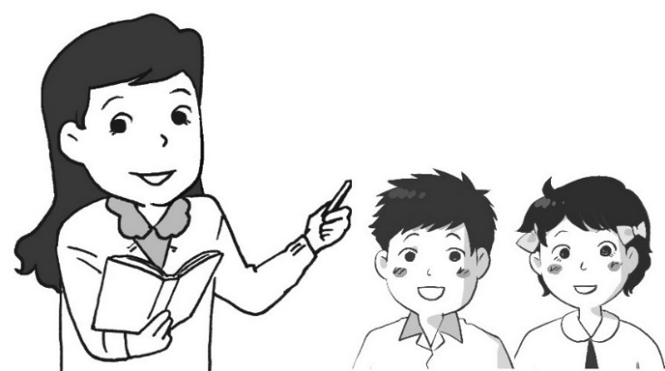

∗ 案例由聖公會李兆強小學提供

